海南大学网络空间安全学院
信息安全专业
《网络安全》实验报告
姓名 | 甄五四 | 学号 | 20213006839 | 专业班级 | 信息安全(密码学方向)理科实验班 | 成绩
实验报告题目 |  | 实验05_搭建虚拟网络
教师评语
实验报告内容如下：
一、Bridge模式
本地连接配置：  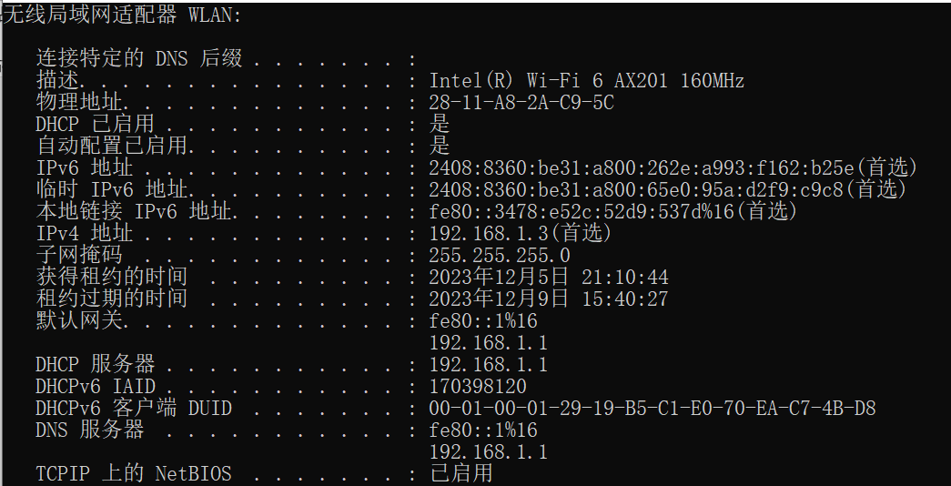 | 虚拟机配置：  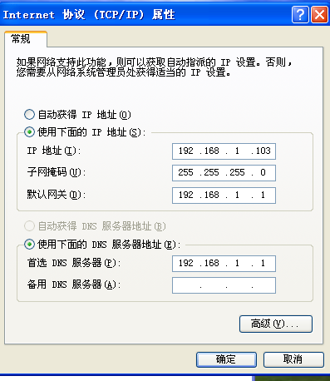
虚拟机ping本地计算机：  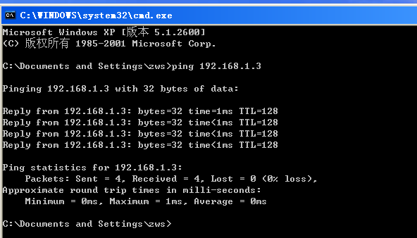 | 虚拟机ping外网服务器：  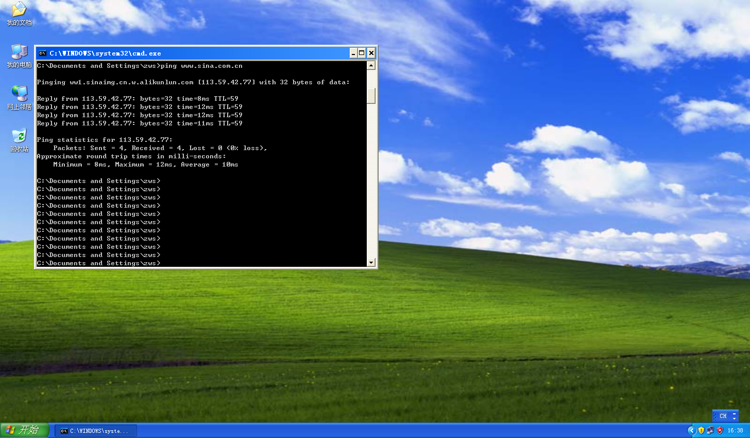
二、NAT模式
VMnet8配置：  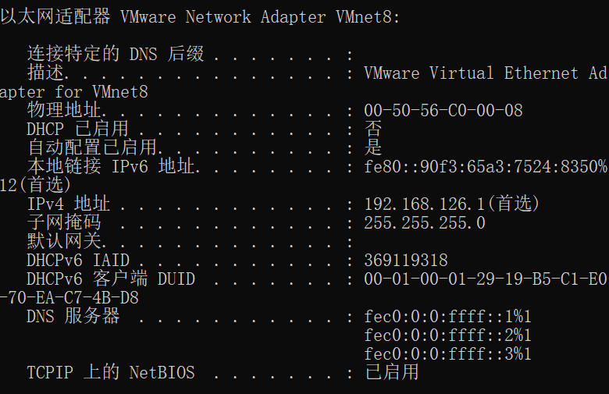 | 虚拟机配置：  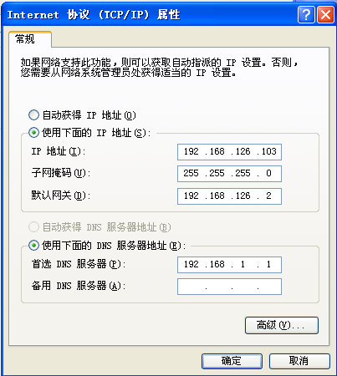
虚拟机ping VMnet8：  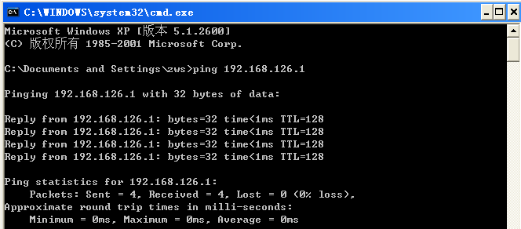 | 虚拟机ping外网服务器：  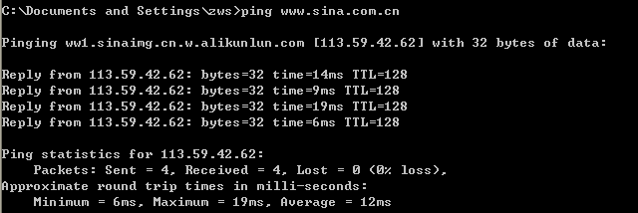
三、Host-Only模式
VMnet1配置：  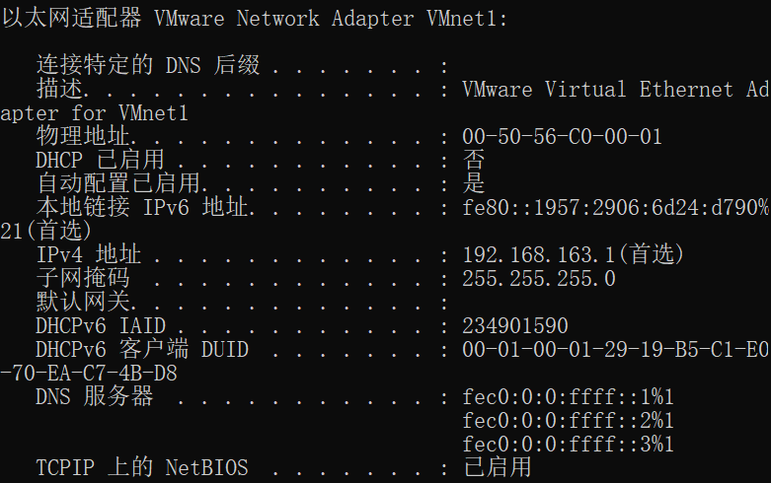 | 虚拟机配置：  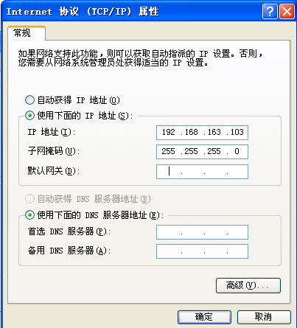
虚拟机ping VMnet1：  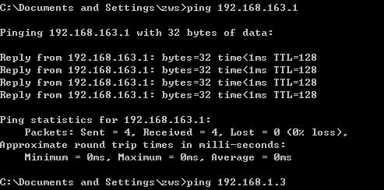 | 虚拟机ping本地计算机：  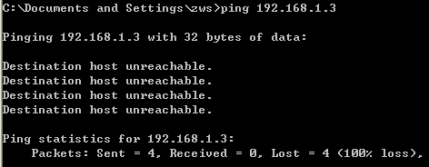
四、实验总结
- 创建虚拟机的操作包括多种方式，如使用光盘、ISO文件、装好系统的磁盘覆盖、克隆等。
- 虚拟机与物理机关系：虚拟机是物理机的下一级网络，不应该在同一网段。
- 桥接就是指：就是通过一台设备（可能不止一个）把几个网络串起来形成的连接。虚拟机所采用的桥接方式是虚拟出来的操作系统就像是局域网中的一独立的主机，它可以通过路由器网线访问网内任何一台机器。不过虚拟机需要占用同一个网段的一个 IP 地址，当且仅当虚拟机和实体机在同一个网段，两者才可以进行通信
- NAT模式实际是虚拟了一个网卡出来，虚拟机直接使用链接这个虚拟网卡，每次访问和交互通过这个虚拟网卡交换数据。虚拟机发送数据给实体机：虚拟机系统->虚拟网卡->实体机系统；虚拟机访问外网：虚拟机系统->虚拟网卡->实体机系统->真实网卡->路由器->外网。虚拟机借助 NAT (网络地址转换)功能，通过宿主机器所在的网络来访问公网。NAT 模式中，虚拟机的网卡和真实网卡的网络，不需要在同一个网络，虚拟机的网卡的网段可以理解：路由器所在网段之下的一个子网段。
- 在 Host-Only 模式下，虚拟网络是一个全封闭的网络，它唯一能够访问的就是主机。其实 Host-Only 网络和 NAT 网络很相似，不同的地方就是 Host-Only 网络没有 NAT 服务，所以虚拟网络不能连接到 Internet 。主机和虚拟机之间的通信是通过 VMware Network Adepter VMnet1 虚拟网卡来实现的
- windows下的VMware 的几个虚拟设备：VMnet0：这是 VMware 用于虚拟桥接网络下的虚拟交换机，一般是不可见的，因为桥接一般直接使用真实网卡；VMnet1：这是 VMware 用于虚拟Host-Only网络下的虚拟交换机；VMnet8：这是 VMware 用于虚拟NAT网络下的虚拟交换机；

